WKI-LF05-LS05 Rechtliche Vorgaben der Umsatzbesteuerung darstellen

Situation
Sie sind Auszubildende zur Industriekauffrau bzw. Auszubildender zum Industriekaufmann bei der Arthro GmbH und derzeit in der Abteilung Hauptbuchhaltung eingesetzt.
Sie treffen auf dem Flur den Auszubildenden Emir Kolak, der in der Abteilung Beschaffung tätig ist.
Emir | „Hey ich mach mir langsam echt Sorgen um unsere Zukunft hier.“
Sie | „Warum? Was ist los?“
Emir | „In der Beschaffung haben wir in letzter Zeit schon genug durchgemacht: Lieferprobleme und Inflation. Und jetzt auch noch das!“
Sie | „Was meinst du?“
Emir | „Hier schau auf mein Handy. Steuererhöhungen angekündigt! Der Staat braucht dringend Geld. Wenn die jetzt noch den Umsatzsteuersatz anheben ...“
Sie | „Und was hat das mit uns zu tun?“
Emir | „Du siehst doch in der Hauptbuchhaltung die Belege, da steht doch die Umsatzsteuer drauf. Die Arthro GmbH muss dann doch viel höhere Preise bezahlen.“
Herr Zepf, Abteilungsleiter der Hauptbuchhaltung, verfolgt das Gespräch. Er geht auf die Ausbilderin Frau Munding zu und bittet darum, die Auszubildenden zum Umsatzsteuersystem zu schulen. Anschließend sollen sie die nächste Umsatzsteuervoranmeldung vorbereiten.
Sie erhalten in Folge eine E-Mail von Frau Munding (Anlage 1).

Aufträge
- Erstellen Sie das Glossar (Anlagen 1 und 2).

Lösungshinweis
Schülerinnen- und schülerabhängige Formulierungen, z. B.
Steuerbare Umsätze | Steuerbare Umsätze sind Umsätze, die der Umsatzsteuer unterliegen (§ 1 UStG) Das sind die Lieferungen und sonstigen Leistungen, die ein Unternehmen im Inland verkauft. Steuerbare Umsätze werden unterteilt in steuerpflichtige und steuerfreie Umsätze. Umsätze, für die gem. § 4 ff. UStG ein Befreiungsgrund vorliegt, nennt man steuerfreie Umsätze. Umsätze, für die Umsatzsteuer bezahlt werden muss, nennt man steuerpflichtige Umsätze.
Bemessungsgrundlage des steuerpflichtigen Umsatzes | Die Umsatzsteuer wird auf das Entgelt erhoben (§ 10 UStG). Damit ist der Nettobetrag gemeint.
Steuersätze | Der allgemeine Steuersatz beträgt 19 %. Der ermäßigte Steuersatz beträgt 7 %. In welchen Fällen dieser gilt, steht im § 12 (2) UStG und in der Anlage 2 zum UStG.

Steuerschuldner | Schuldner der Umsatzsteuer ist das leistende (bzw. das „verkaufende“) Unternehmen (§ 13a (1) Nr. 1 UStG).
Vorsteuer | Die Umsatzsteuer, die ein leistungsempfangendes (bzw. „kaufendes“) Unternehmen beim Kauf bezahlt, wird als Vorsteuer bezeichnet. Die Vorsteuer ist eine Forderung gegenüber dem Finanzamt.
Umsatzsteuer-Zahllast | Hat ein Unternehmen mehr Umsatzsteuer beim Verkauf erhalten, als Vorsteuer beim Einkauf bezahlt, ergibt sich eine Umsatzsteuer-Zahllast. Diese muss an das Finanzamt abgeführt werden.
Vorsteuerüberhang | Hat ein Unternehmen mehr Vorsteuer beim Einkauf bezahlt, als Umsatzsteuer beim Verkauf, ergibt sich ein Vorsteuerüberhang. Dieser wird vom Finanzamt erstattet.
Fristen der Umsatzsteuervoranmeldung und der Jahressteuererklärung | Der Unternehmer muss bis zum 10. Tag nach Ablauf jedes Voranmeldungszeitraums eine Voranmeldung übermitteln. Beträgt die Steuer (Umsatzsteuerschuld bzw. Zahllast) für das vorangegangene Kalenderjahr mehr als 7.500 Euro, ist der Kalendermonat Voranmeldungszeitraum (§ 18 (2) S. 2 UStG).  Der Unternehmer muss eine Steuererklärung für das Kalenderjahr bis zum 31.07. des folgenden Jahres übermitteln.

- Führen Sie gemeinsam mit den anderen Auszubildenden das Simulationsspiel durch.

Lösungshinweis
Tarog AG, Erlerstraße 3, 70329 Stuttgart, 0711 37195-0, www.tarog.de, info@tarog.de |  | 
Arthro GmbH  Scherengasse 1  78532 Tuttlingen |  | Rechnung
Kundennummer: 24063
Lieferschein-Nr.: 89314
Rechnungs-Nr.: 46816

Auftrags-Nr.: xxxxx
Ihre Zeichen, Ihre Nachricht vom | Unsere Zeichen, unsere Nachricht vom | Telefondurchwahl, Name | Datum
dre-ar 20xx-02-09 |  | -18, Herr Zedes | 20xx-02-10
Rechnung
Nr. | Beschreibung | Menge | Einheit | VK-Preis | zzgl. Umsatzsteuer 19 % | Gesamtbetrag brutto
1 | Druckpumpe | 1 | Stück | 4,00 € | 0,76 € | 4,76 €

Zahlbar innerhalb von 30 Tagen.

Mit freundlichem Gruß
Marius Zedes

Tarog AG | Amtsgericht Stuttgart HRB 453792 | Moneybank Stuttgart  IBAN: DE98 7769 0092 0167 0931 00
Erlerstraße 3, 70329 Stuttgart | Geschäftsführung Frank Jung | UStID DE 123937164

Arthro GmbH  Scherengasse 1  78532 Tuttlingen |  | Tel.: 07461 313131-0  www.arthro-tut.de
 |  | Rechnung
Tiergarten-Apotheke  Bachgasse 17  78532 Tuttlingen |  | Datum: 20.02.20xx  KD-Nr. 24063

Anzahl | Artikel | Preis/Stück | gesamt
1 | Blutdruckmessgerät  „Bevola 100“ | 30,00 € | 30,00 €
Zwischensumme |  | 30,00 €
19 % USt |  | 5,70 €
Summe |  | 35,70 €

Zahlbar innerhalb von 30 Tagen.

Arthro GmbH | Amtsgericht Stuttgart HRB 450987 | Kreditbank Tuttlingen  IBAN: DE99 3469 0056 0971 0120 00
Scherengasse 1, 78532 Tuttlingen | Geschäftsführung Daniel Kolb, Leonie Storz | UStID DE 123479412

Quittung
 |  |  |  |  |  |  |  | Netto EUR |  | 46,00 €
Nr. |  | 10 |  | + |  | 19 | % | USt EUR |  | 8,74 €
 |  |  |  |  |  |  |  | Gesamt EUR |  | 54,74 €
 | EUR in Worten vierundfünfzig Komma vierundsiebzig
 | von Tiergarten-Apotheke
 | für Blutdruckmessgerät Bevola 100
 |  |  |  |  |  |  |  |  | dankend erhalten.
 | Tuttlingen, den 26. Februar 20xx Name Schüler/in
 | Ort, Datum |  |  |  | Stempel/Unterschrift Empfänger/in

Übersichtsblatt – Das System der Umsatzsteuer
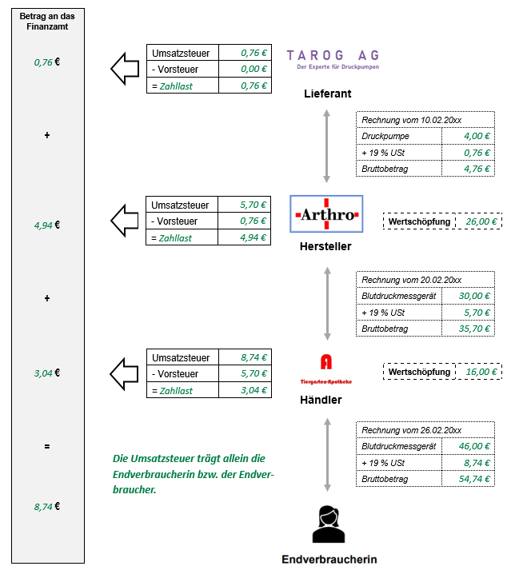

- Formulieren Sie den Artikel für das Intranet (Anlage 2).

Lösungshinweis
Schülerinnen- und schülerabhängige Formulierung, z. B.
Welche Auswirkungen hätte eine Erhöhung des Umsatzsteuersatzes auf die Einkaufspreise?
Für die Abteilung Beschaffung, die für den Einkauf der Rohstoffe und Vorprodukte verantwortlich ist, würde eine Erhöhung der Umsatzsteuersätze zu einer Erhöhung der zu bezahlenden Einkaufspreise führen.
Die beim Einkauf bezahlte Vorsteuer wird mit der beim Verkauf erhaltenen Umsatzsteuer verrechnet. Ist die bezahlte Vorsteuer höher als die erhaltene Umsatzsteuer, ergibt sich eine Forderung gegenüber dem Finanzamt. Im umgekehrten Fall ergibt sich eine Verbindlichkeit gegenüber dem Finanzamt.
Für die Arthro GmbH ist die Vorsteuer daher ein durchlaufender Posten und führt nicht zu einer Minderung des Gewinns. Träger bzw. Trägerin der Umsatzsteuer ist der Endverbraucher bzw. die Endverbraucherin.
- Führen Sie den Wissenstest durch (Anlage 3).

Lösungshinweis
Interaktive Übung (Anlage 3) mit Lösungen und Rückmeldungen zu den Antworten
Hinweis: Die Quizfragen der interaktiven Übung erscheinen bei Durchführung in zufälliger Reihenfolge.
Quelle Screenshots H5P-Übung: h5p.schule-bw.de/wissenstest (Zugriff am 01.08.2024)
Lösung Quizfrage 1:
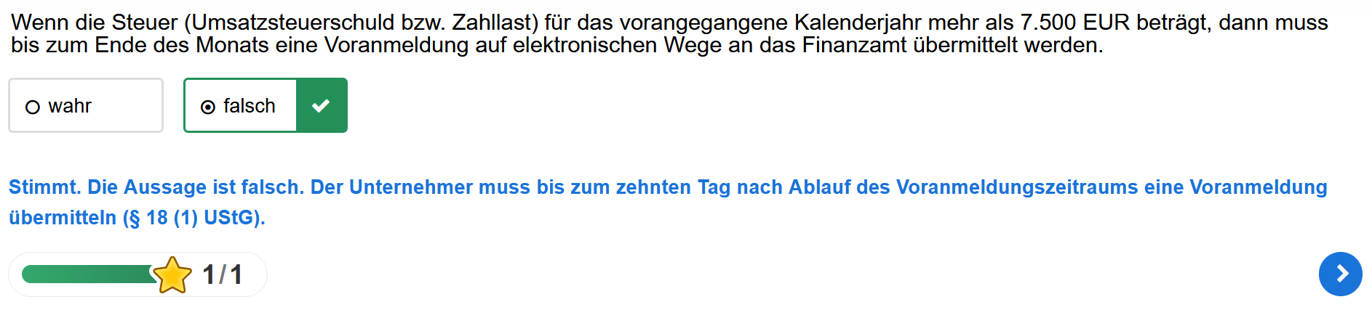
Lösung Quizfrage 2:
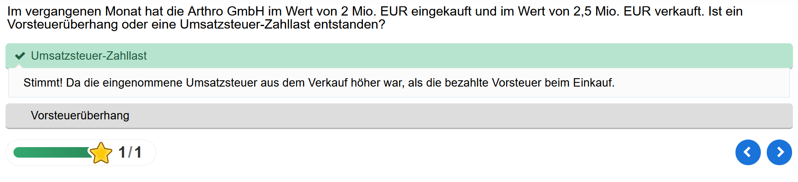
Lösung Quizfrage 3:
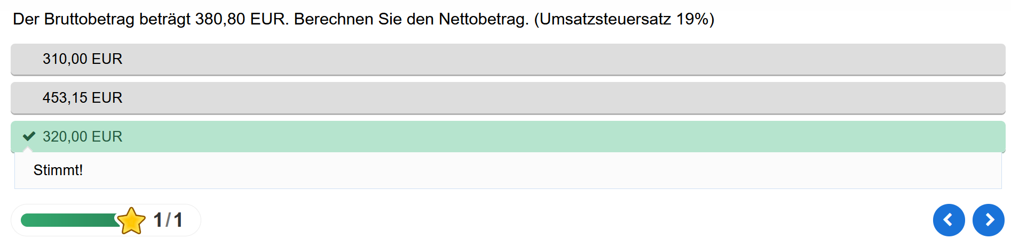
Lösung Quizfrage 4:
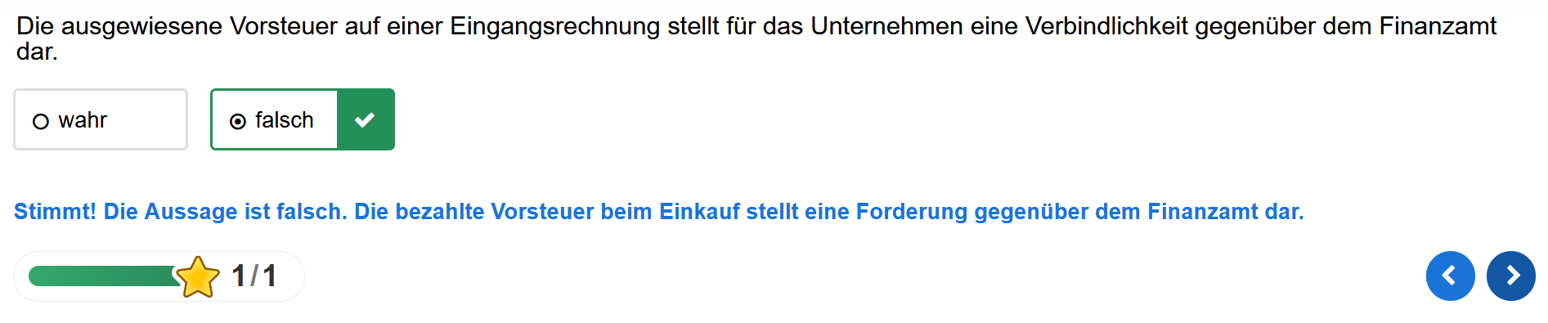
Lösung Quizfrage 5:
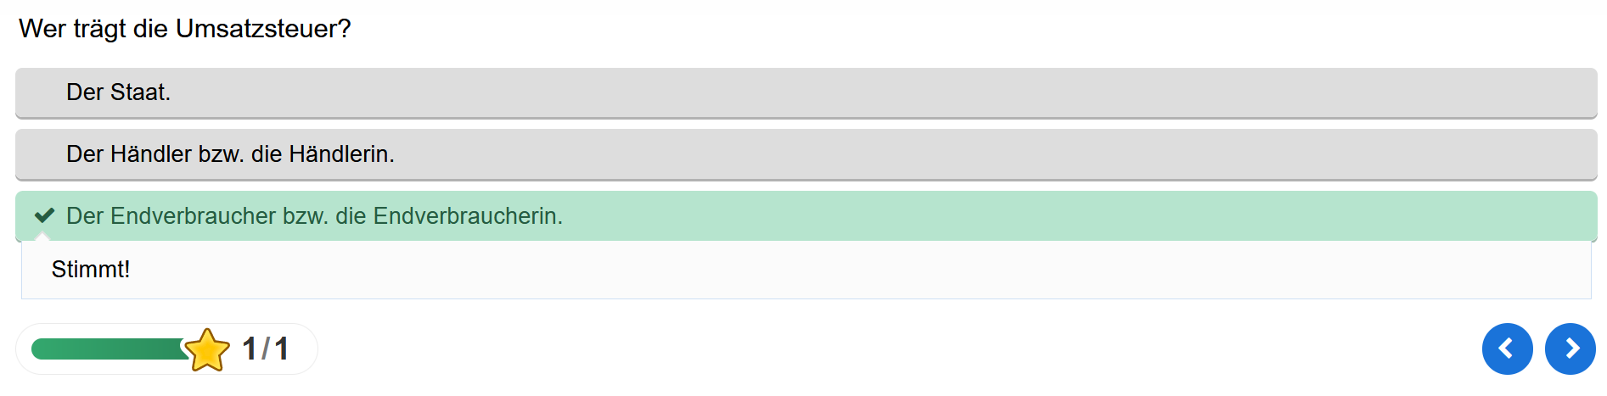
Lösung Quizfrage 6:
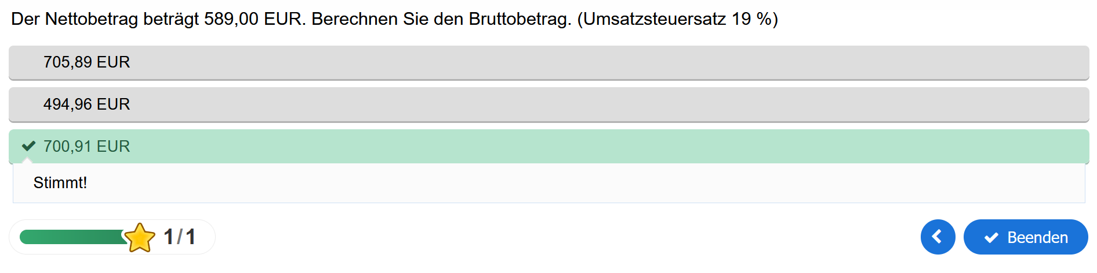
- Erstellen Sie die Umsatzsteuervoranmeldung für den Monat Februar (Anlagen 4 und 5).

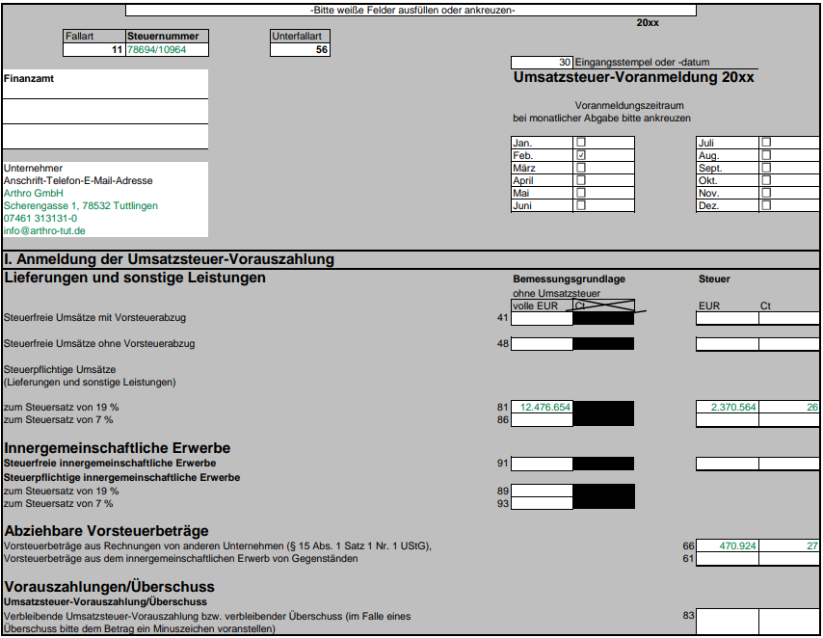
Lösungshinweis
Hinweis: Die Lösung ist als bearbeitbare Datei beigefügt (WKI-LF05-LS05-Anlage_5_Lösung.xlsx).

Datenkranz
Anlage 1: E-Mail der Ausbilderin (innerbetrieblicher Unterricht)
Von: | munding@arthro-tut.de
An: | azubis@arthro-tut.de
Cc: | zepf@arthro-tut.de
Betreff: | Nächster IBU: Umsatzsteuersystem
Liebe Auszubildenden,
beim nächsten innerbetrieblichen Unterricht beschäftigen wir uns mit dem Umsatzsteuersystem.
Nachfolgend das Ergebnis unserer Umfrage, welche Begriffe Ihnen unbekannt sind oder bei denen Sie nicht genau wissen, was darunter zu verstehen ist:
- steuerbare Umsätze
- Bemessungsgrundlage des steuerpflichtigen Umsatzes
- Steuersätze
- Steuerschuldner
- Vorsteuer
- Umsatzsteuer-Zahllast
- Vorsteuerüberhang
- Fristen der Umsatzsteuervoranmeldung und der Jahressteuererklärung
Diese Begriffe werden wir in unserem Glossar im Azubi-Intranet ergänzen.
Im innerbetrieblichen Unterricht werden wir ein Simulationsspiel zum System der Umsatzsteuer durchführen. Für das Intranet formulieren wir zudem einen Artikel zu den Auswirkungen einer Erhöhung des Umsatzsteuersatzes auf unsere Einkaufspreise. Abschließend steht noch ein Wissenstest an.
Mit freundlichen Grüßen
Elena Munding
Ausbildungsleitung

Anlage 2: Artikel aus einer Fachzeitschrift zum Umsatzsteuersystem
Zeitschrift für Buchhaltung und Steuern

Thema der aktuellen Ausgabe: Das deutsche Umsatzsteuersystem

Die Umsatzsteuer ist die größte Einnahmequelle des Bundes und der Länder. Die Einnahmen betrugen 218.650 Mio. Euro im Jahr 2020.

Die wichtigste nationale Rechtsgrundlage der Umsatzsteuer ist das Umsatzsteuergesetz (UStG).

Für welche Umsätze fällt die Umsatzsteuer an?

Das UStG gilt für steuerbare Umsätze. Im UStG sind steuerbare Umsätze wie folgt definiert:

§ 1 Steuerbare Umsätze
(1) Der Umsatzsteuer unterliegen die folgenden Umsätze:
1. die Lieferungen und sonstigen Leistungen, die ein Unternehmer im Inland gegen Entgelt im Rahmen seines Unternehmens ausführt. (…)

Steuerbare Umsätze werden unterteilt in steuerpflichtige und steuerfreie Umsätze. Steuerpflichtig sind Umsätze dann, wenn kein Befreiungsgrund laut UStG vorliegt. Befreiungen von der Umsatzsteuer bestehen z. B. für gesundheitlich notwendige ärztliche Leistungen und sind in den §§ 4 ff. UStG aufgeführt.

Wie hoch sind die Steuersätze?

Die Steuersätze sind in § 12 UStG geregelt. Der allgemeine Steuersatz wurde zuletzt am 01.01.2007 von 16 % auf 19 % erhöht. Der ermäßigte Steuersatz liegt seit dem Jahr 1983 konstant bei 7 %, z. B. für Bücher und Lebensmittel – nicht aber für Gaststättenrechnungen. In § 12 Abs. 2 UStG ist aufgezählt, welche Umsätze dem ermäßigten Steuersatz unterliegen. Daneben enthält Anlage 2 zum UStG eine Liste der dem ermäßigten Steuersatz unterliegenden Gegenstände.

Die Bemessungsgrundlage zur Berechnung der Umsatzsteuer ist das Entgelt und wird auch Nettobetrag genannt. Wird zum Nettobetrag der Steuerbetrag addiert, erhält man den Bruttobetrag (vgl. § 10 UStG).

Zahlenbeispiel:
Nettobetrag: 200,00 EUR (100 %)
Umsatzsteuer: 38,00 EUR (19 %)
Bruttobetrag: 238,00 EUR (119 %)

Was ist der Unterschied zwischen Umsatzsteuer und Vorsteuer?

Schuldner der Umsatzsteuer ist gemäß § 13a Abs. 1 Nr. 1 UStG der leistende Unternehmer (das „verkaufende“ Unternehmen). Das leistende Unternehmen muss die beim Verkauf erhaltene Umsatzsteuer an das Finanzamt abführen. Die Umsatzsteuer ist für den Steuerschuldner daher eine Verbindlichkeit gegenüber dem Finanzamt.

Das leistungsempfangende Unternehmen (das Unternehmen, das die Ware oder die Dienstleistung kauft) bezahlt mit der Begleichung der Rechnung die Umsatzsteuer. In dem Fall bezeichnet man die Umsatzsteuer als Vorsteuer. Das leistungsempfangende Unternehmen muss die bezahlte Vorsteuer allerdings nicht tragen. Es kann diese vom Finanzamt zurückverlangen. Die Vorsteuer ist für das leistungsempfangende Unternehmen eine Forderung gegenüber dem Finanzamt (vgl. § 15 UStG).

Die Umsatzsteuer ist daher für das Unternehmen ein durchlaufender Posten. Sie wird von den Endverbraucherinnen und Endverbrauchern getragen.

Ergibt sich eine Umsatzsteuerschuld oder ein Erstattungsanspruch?

Das Unternehmen kann nicht für jede Eingangsrechnung die bezahlte Vorsteuer vom Finanzamt fordern bzw. für jede Ausgangsrechnung die bezahlte Umsatzsteuer separat an das Finanzamt überweisen. Stattdessen werden die Umsatzsteuerbeträge (Verbindlichkeiten) eines bestimmten Zeitraums mit den Vorsteuerbeträgen (Forderungen) dieses Zeitraums verrechnet.

Überwiegt aus der Differenz zwischen der Umsatzsteuerschuld und der Vorsteuerforderung die Umsatzsteuerschuld, dann muss das Unternehmen diese Differenz als sogenannte Zahllast an das Finanzamt entrichten. Im umgekehrten Fall muss das Finanzamt an das Unternehmen den sogenannten Vorsteuerüberhang erstatten.

Welche Frist muss bei der Abgabe der Umsatzsteuervoranmeldung beachtet werden?

Regel-Voranmeldungszeitraum ist grundsätzlich das Kalendervierteljahr. Beträgt die Steuer (Umsatzsteuerschuld bzw. Zahllast) für das vorangegangene Kalenderjahr mehr als 7.500 Euro, ist der Kalendermonat Voranmeldungszeitraum (vgl. § 18 Abs. 2 UStG).

Gemäß § 18 Abs. 1 Satz 1 UStG hat der Unternehmer bis zum 10. Tag nach Ablauf jedes Voranmeldungszeitraums eine Voranmeldung nach amtlich vorgeschriebenem Datensatz durch Datenfernübertragung zu übermitteln.

Der Unternehmer hat für das Kalenderjahr eine Steuererklärung (Steueranmeldung) nach amtlich vorgeschriebenem Datensatz in elektronischer Form (bis zum 31.07. des folgenden Jahres) zu übermitteln, in der er die zu entrichtende Steuer oder den Überschuss selbst zu berechnen hat (§ 18 Abs. 3 UStG).

Umsatzsteuergesetz (UStG)
 | www.gesetze-im-internet.de/ustg_1980/  (Zugriff am 29.07.2024)

Anlage 3: Wissenstest (interaktive Übung)
 | h5p.schule-bw.de/wissenstest  (Zugriff am 01.08.2024)
Hinweis: Die Quizfragen der interaktiven Übung erscheinen bei Durchführung in zufälliger Reihenfolge.
Quelle Screenshots H5P-Übung: h5p.schule-bw.de/wissenstest (Zugriff am 01.08.2024)
Quizfrage 1:
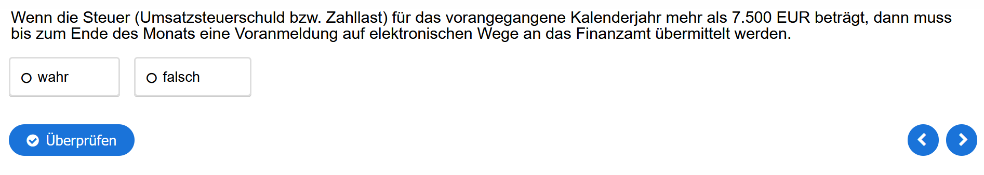
Quizfrage 2:
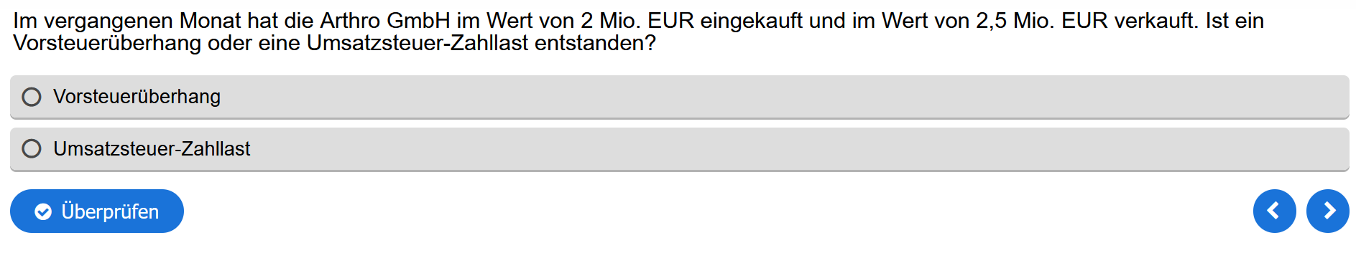
Quizfrage 3:
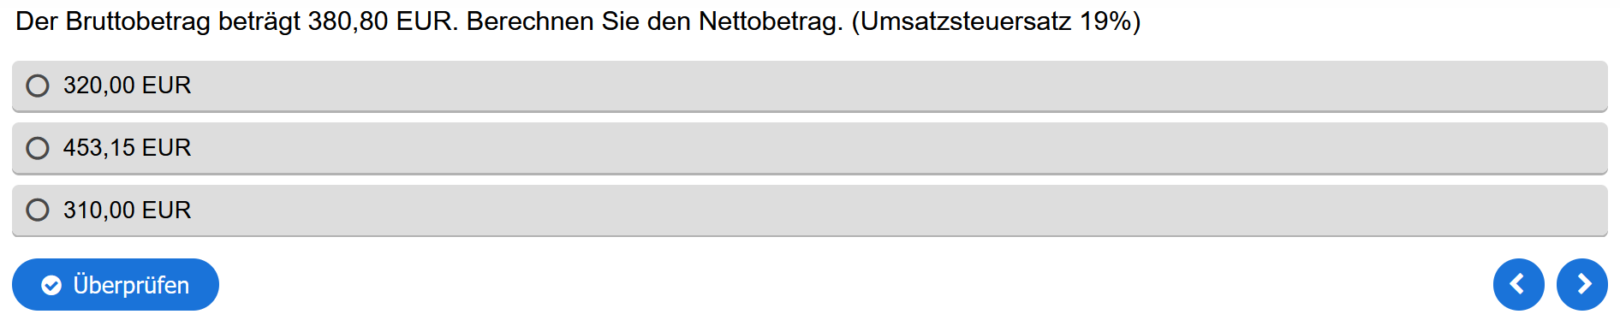
Quizfrage 4:
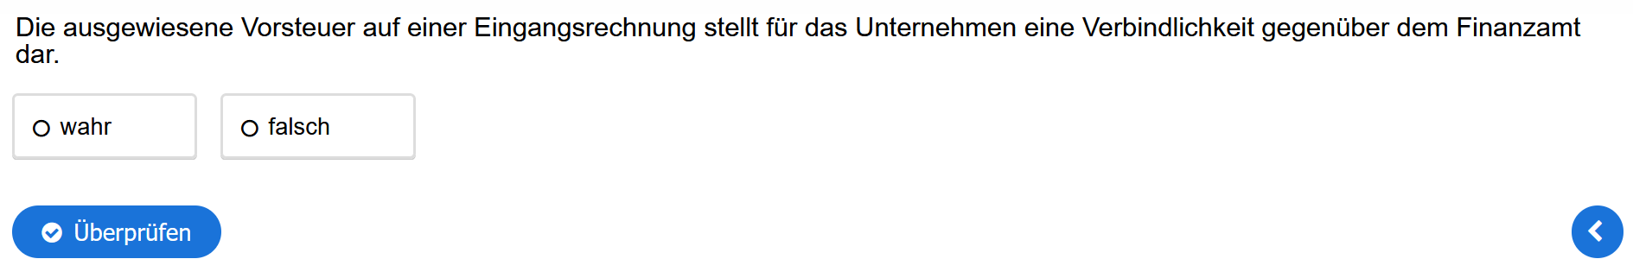

Quizfrage 5:
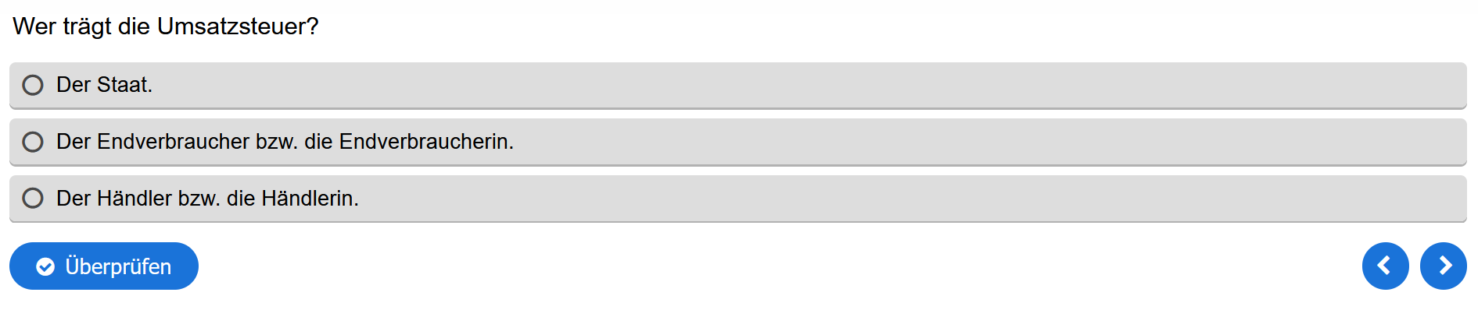
Quizfrage 6:
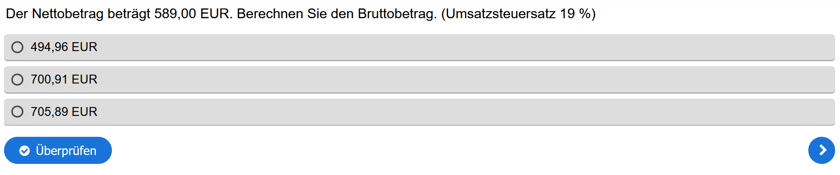
Hinweis: Die H5P-Übung ist als bearbeitbare Datei beigefügt (WKI-LF05-LS05-Anlage_3.h5p).
Anlage 4: Bericht des Rechnungswesens (Auszug)
 | Wert in EUR
Eingangsrechnungen (netto) | 8.584.003,07
entrichtete Vorsteuer 19 % | 393.805,91
entrichtete Vorsteuer 7 % | 77.118,36
Umsatzerlöse (netto)* | 12.476.654,00

*sämtliche Umsatzerlöse der Arthro GmbH unterliegen dem allgemeinen Steuersatz

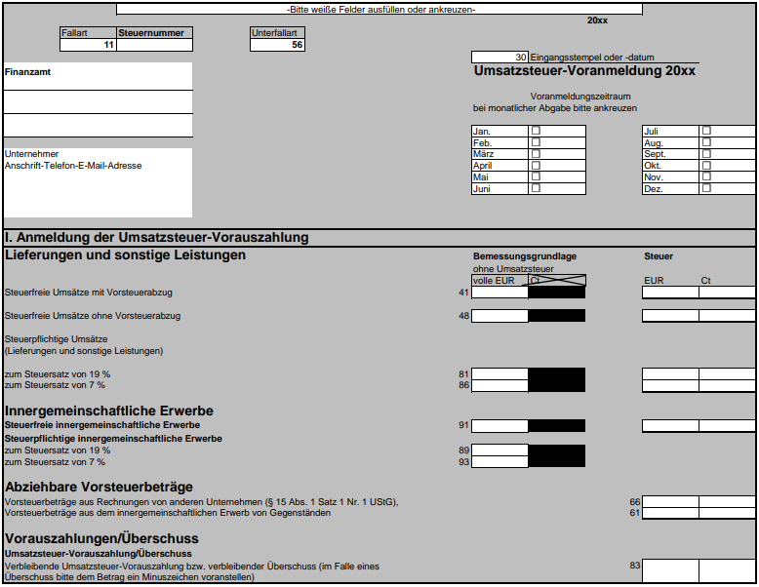
Anlage 5: Vorlage Umsatzsteuervoranmeldung
Hinweis: Die Tabellenvorlage ist als bearbeitbare Datei beigefügt (WKI-LF05-LS05-Anlage_5.xlsx).

Didaktisch-methodische Hinweise
Auszug aus der Zielanalyse
Zielanalyse |  |  | Stand: November 2024
Beruf-Kurz | Ausbildungsberuf |  |  | Zeitrichtwert
WKI | Industriekaufmann und Industriekauffrau |  |  | 80
Lernfeld Nr. | Lernfeldbezeichnung |  |  | Jahr
05 | Wertströme buchhalterisch dokumentieren und auswerten |  |  | 1
05 | Kernkompetenz |  |  | 1
05 | Die Schülerinnen und Schüler verfügen über die Kompetenz, Wertströme des Unternehmens zu identifizieren, ordnungsmäßig zu erfassen sowie deren Auswirkungen auf das Unternehmensergebnis zu beurteilen. |  |  | 1
Schule, Ort |  | Lehrkräfteteam
Bildungsplan |  | Lernsituationen

kompetenzbasierte  Ziele | Titel der  Lernsituation | Situation | Datenkranz | Handlungs-  ergebnisse |  | Aufträge | überfachliche Kompetenzen | Hinweise | Zeit
Unternehmensprofil: Arthro GmbH  Rolle der SuS: Auszubildende bzw. Auszubildender der Arthro GmbH (Azubi) |  |  |  |  | Azubi = Auszubildende bzw. Auszubildender  LF = Lernfeld  LS = Lernsituation  SuS = Schülerinnen und Schüler
[…] | […] | […] | […] | […] |  | […] | […] | […] | […]
Die Schülerinnen und Schüler identifizieren die Belege und ermitteln alle benötigten Daten für deren Erfassung. Darauf aufbauend planen sie die Abläufe zur buchhalterischen Erfassung dieser Belege und berücksichtigen dabei die rechtlichen Vorgaben zur Umsatzbesteuerung. | […] | […] | […] | […] |  | […] | […] | […] | […]
 | LS05 Rechtliche Vorgaben der Umsatzbesteuerung darstellen | Steuererhöhung wird in den Medien thematisiert; Azubi-Kollege befürchtet Erhöhung der Umsatzsteuer und damit höhere Preise für das Unternehmen; Gespräch gibt Anlass Azubis zum Thema Umsatzsteuersystem zu schulen  Azubi soll am innerbetrieblichen Unterricht zum Umsatzsteuersystem teilnehmen und Umsatzsteuervoranmeldung vorbereiten | E-Mail der Ausbilderin (innerbetrieblicher Unterricht)  Artikel aus einer Fachzeitschrift zum Umsatzsteuersystem  Wissenstest (interaktive Übung)  Bericht des Rechnungswesens (Auszug)  Vorlage Umsatzsteuervoranmeldung | Glossar  durchgeführtes Simulationsspiel  Artikel  durchgeführter Wissenstest  Umsatzsteuervoranmeldung |  | 1. Erstellen Sie das Glossar.  2. Führen Sie gemeinsam mit den anderen Azubis das Simulationsspiel durch.  3. Formulieren Sie den Artikel für das Intranet.  4. Führen Sie den Wissenstest durch.  5. Erstellen Sie die Umsatzsteuervor-anmeldung für den Monat Februar. | Informationen strukturieren  sachlich argumentieren  Fachsprache anwenden  Informationen austauschen  methodengeleitet vorgehen  Zusammenhänge herstellen  Entscheidungen treffen  Schlussfolgerung ziehen  zuverlässig handeln  Lernprozess in Gruppen gestalten | LS05 liegt ausgearbeitet vor (exemplarisch)  Gesetzestexte | 06
[…] | […] | […] | […] | […] |  | […] | […] | […] | […]

Verlaufsplan
Unterrichts-phase | Phase der vollständigen Handlung | Handeln |  | Sozial-/ Aktionsform | Binnendifferenzierung | Material,  Medien | Hinweise
Unterrichts-phase | Phase der vollständigen Handlung | Schülerinnen und Schüler (SuS) | Lehrkraft (LK)
Einstieg |  | lesen bzw. hören das Gespräch zwischen den Auszubildenden | schildert Situation | Plenum |  | Situation | aktuelle Steuerspirale
Erarbeitung | Auftrag 1 (Glossar)
Erarbeitung | Informieren  Was soll getan werden? Welche Aufträge ergeben sich aus der problemhaltigen Ausgangssituation? | erfassen und analysieren die Situation; verschaffen sich einen Überblick über den Auftrag 1 und die zur Verfügung stehenden Informationen | teilt Lernsituation aus  berät/unterstützt  bei Bedarf | Einzelarbeit |  | Lernsituation  Auftrag 1
Erarbeitung | Planen  Wie kann bei der Realisierung der Aufträge vorgegangen werden? | planen ihre Vorgehensweise bei der Erstellung des Glossars (z. B. Nutzung sprachlich vereinfachte Anlage 2) | teilt Lernsituation aus  berät/unterstützt  bei Bedarf | Einzelarbeit | ergänzendes Material –  Anlage 2: Artikel aus einer Fachzeitschrift zum Umsatzsteuersystem – sprachlich vereinfacht | Anlage 1: E-Mail der Ausbilderin (innerbetrieblicher Unterricht)  Anlage 2: Artikel aus einer Fachzeitschrift zum Umsatzsteuersystem
Erarbeitung | Entscheiden  Welcher Arbeits-/ Lösungsweg wird gewählt? Welche Materialien etc. werden verwendet? | entscheiden sich für ihre Vorgehensweise bei der Erstellung des Glossars und über die Nutzung des vereinfachten Textes
Erarbeitung | Ausführen  Wie wird die Entscheidung unter den gegebenen Bedingungen umgesetzt? | erstellen das Glossar
Auswertung, ggf. Vertiefung | Kontrollieren  Wurden die Aufträge vollständig und fachgerecht ausgeführt? | präsentieren, vergleichen und korrigieren ggf. ihr Glossar | moderiert | Plenum
Erarbeitung | Auftrag 2 (Simulationsspiel)
Erarbeitung | Informieren  Was soll getan werden? Welche Aufträge ergeben sich aus der problemhaltigen Ausgangssituation? | verschaffen sich einen Überblick über den Auftrag 2 und die zur Verfügung stehenden Informationen | Simulationsspiel wird von einem 6er-Team vorgeführt; alternativ von einem 5er-Team (LK als Spielleitung); LK erfragt spielende SuS bzw. teilt diese ein  informiert über Ablauf des Simulationsspiels, übergibt Materialien, übernimmt ggf. Rolle der Spielleitung  informiert die beobachtenden SuS darüber, das Übersichtsblatt und die Belege während des Spiels auszufüllen | Gruppenarbeit (Simulationsspiel), Einzelarbeit (Beobachtung) |  | Auftrag 2  ergänzendes Material – Materialien zum Simulationsspiel:  - Übersichtsblatt – Das System der Umsatzsteuer  - Beleg Szene 1 und Szene 2  - Rolle Spielleitung  - Rolle Tarog AG  - Rolle Arthro GmbH  - Rolle Tiergarten-Apotheke  - Rolle Frau Müller  - Rolle Finanzamt  - Hilfsmittel Szene 3 und Szene 4 | Belege und Übersichtsblatt erhalten alle SuS, Rollenkarten erhalten die jeweils Spielenden, Hilfsmittel verteilt Spielleitung zu den jeweiligen Szenen  zusätzlich erforderliche Hilfsmittel für die einzelnen Szenen:  - Päckchen  - verpacktes Blutdruckmessgerät
Erarbeitung | Planen  Wie kann bei der Realisierung der Aufträge vorgegangen werden? | planen ihre Vorgehensweise bei der Durchführung bzw. Beobachtung des Simulationsspiels | berät/unterstützt  bei Bedarf
Erarbeitung | Entscheiden  Welcher Arbeits-/ Lösungsweg wird gewählt? Welche Materialien etc. werden verwendet? | teilen ggf. die Rollen für das Simulationsspiel zu
Erarbeitung | Ausführen  Wie wird die Entscheidung unter den gegebenen Bedingungen umgesetzt? | führen das Simulationsspiel durch bzw. beobachten es und füllen das Übersichtsblatt und die Belege aus
Auswertung, ggf. Vertiefung | Kontrollieren  Wurden die Aufträge vollständig und fachgerecht ausgeführt? | präsentieren, vergleichen und korrigieren ggf. ihre Ergebnisse bzw. Mitschriebe | moderiert | Plenum
Erarbeitung | Auftrag 3 (Artikel)
Erarbeitung | Informieren  Was soll getan werden? Welche Aufträge ergeben sich aus der problemhaltigen Ausgangssituation? | verschaffen sich einen Überblick über den Auftrag 3 und die zur Verfügung stehenden Informationen | berät/unterstützt  bei Bedarf | Einzelarbeit |  | Auftrag 3
Erarbeitung | Planen  Wie kann bei der Realisierung der Aufträge vorgegangen werden? | planen ihre Vorgehensweise bei der Formulierung des Artikels (z. B. Nutzung der Textbausteine) | berät/unterstützt bei Bedarf | Einzelarbeit | ergänzendes Material –  Textbausteine  ergänzendes Material –  Anlage 2: Artikel aus einer Fachzeitschrift zum Umsatzsteuersystem – sprachlich vereinfacht | Anlage 1: E-Mail der Ausbilderin (innerbetrieblicher Unterricht)  Anlage 2: Artikel aus einer Fachzeitschrift zum Umsatzsteuersystem
Erarbeitung | Entscheiden  Welcher Arbeits-/ Lösungsweg wird gewählt? Welche Materialien etc. werden verwendet? | entscheiden sich für ihre Vorgehensweise bei der Formulierung des Artikels und über die Nutzung der Textbausteine
Erarbeitung | Ausführen  Wie wird die Entscheidung unter den gegebenen Bedingungen umgesetzt? | formulieren den Artikel
Auswertung, ggf. Vertiefung | Kontrollieren  Wurden die Aufträge vollständig und fachgerecht ausgeführt? | präsentieren, vergleichen und korrigieren ggf. ihren Artikel | moderiert | Plenum
Erarbeitung | Auftrag 4 (Wissenstest)
Erarbeitung | Informieren  Was soll getan werden? Welche Aufträge ergeben sich aus der problemhaltigen Ausgangssituation? | verschaffen sich einen Überblick über den Auftrag 4 und die zur Verfügung stehenden Informationen | berät/unterstützt  bei Bedarf | Einzelarbeit |  | Auftrag 4
Erarbeitung | Planen  Wie kann bei der Realisierung der Aufträge vorgegangen werden | -
Erarbeitung | Entscheiden  Welcher Arbeits-/ Lösungsweg wird gewählt? Welche Materialien etc. werden verwendet? | -
Erarbeitung | Ausführen  Wie wird die Entscheidung unter den gegebenen Bedingungen umgesetzt? | führen den Wissenstest durch | berät/unterstützt  bei Bedarf | Einzelarbeit | ergänzendes Material –  Hilfe: Berechnung des Bruttowertes und Nettowertes mithilfe des Dreisatzes | Anlage 3: Wissenstest (interaktive Übung)  digitales Endgerät für alle SuS
Auswertung, ggf. Vertiefung | Kontrollieren  Wurden die Aufträge vollständig und fachgerecht ausgeführt? | kontrollieren ihre Ergebnisse über die Rückmeldungen und angezeigten Lösungen in der interaktiven Übung | berät/unterstützt  bei Bedarf | Einzelarbeit
Erarbeitung | Auftrag 5 (Umsatzsteuervoranmeldung)
Erarbeitung | Informieren  Was soll getan werden? Welche Aufträge ergeben sich aus der problemhaltigen Ausgangssituation? | verschaffen sich einen Überblick über den Auftrag und die zur Verfügung stehenden Informationen im Datenkranz | berät/unterstützt  bei Bedarf | Einzelarbeit |  | Auftrag 5
Erarbeitung | Planen  Wie kann bei der Realisierung der Aufträge vorgegangen werden | planen ihre Vorgehensweise bei der Erstellung der Umsatzsteuervoranmeldung | berät/unterstützt  bei Bedarf | Einzelarbeit |  | Anlage 4: Bericht des Rechnungswesens (Auszug)  Anlage 5: Vorlage Umsatzsteuervoranmeldung
Erarbeitung | Entscheiden  Welcher Arbeits-/ Lösungsweg wird gewählt? Welche Materialien etc. werden verwendet? | entscheiden sich für ihre Vorgehensweise bei der Erstellung der Umsatzsteuervoranmeldung
Erarbeitung | Ausführen  Wie wird die Entscheidung unter den gegebenen Bedingungen umgesetzt? | erstellen die Umsatzsteuervoranmeldung
Auswertung, ggf. Vertiefung | Kontrollieren  Wurden die Aufträge vollständig und fachgerecht ausgeführt? | präsentieren, vergleichen und korrigieren ggf. ihre Umsatzsteuervoranmeldung | moderiert | Plenum
Auswertung, ggf. Vertiefung | Zusatzauftrag
Auswertung, ggf. Vertiefung |  | prüfen die Belege | berät/unterstützt  bei Bedarf | Einzelarbeit | ergänzendes Material –  Zusatzauftrag für besonders schnelle SuS |  | vgl. LF04-LS09 (Eingangsrechnungen prüfen)
Reflexion | Bewerten  Was wurde gut gemacht? Was kann zukünftig besser gemacht werden? | füllen Reflexionsbogen aus  vergleichen ihre Vorgehensweise bei der Bearbeitung der Lernsituation | teilt Reflexionsbogen aus, erläutert Vorgehensweise und Hintergrund  moderiert, gibt ggf. Hinweise hinsichtlich Verbesserungsmöglichkeiten | Einzelarbeit  Plenum |  | Reflexionsbogen

Ergänzendes Material
Zu Auftrag 1: Binnendifferenzierung für sprachlich schwächere Schülerinnen und Schüler
Sprachlich vereinfachter Text

Anlage 2: Artikel aus einer Fachzeitschrift zum Umsatzsteuersystem – sprachlich vereinfacht

Zeitschrift für Buchhaltung und Steuern  Thema der aktuellen Ausgabe: Das deutsche Umsatzsteuersystem  Die Umsatzsteuer bringt dem Staat das meiste Geld ein.  Die wichtigste Rechtsgrundlage der Umsatzsteuer ist das Umsatzsteuergesetz (UStG).  Für welche Umsätze fällt die Umsatzsteuer an?  Das UStG gilt für steuerbare Umsätze.  Im UStG sind steuerbare Umsätze wie folgt definiert:  § 1 Steuerbare Umsätze  (1) Der Umsatzsteuer unterliegen die folgenden Umsätze:  1. die Lieferungen und sonstigen Leistungen, die ein Unternehmer im Inland gegen Entgelt im Rahmen seines Unternehmens ausführt. (…)  Steuerbare Umsätze werden unterteilt in steuerpflichtige und steuerfreie Umsätze.  Steuerpflichtig sind Umsätze dann, wenn kein Befreiungsgrund laut UStG vorliegt.  Steuerfrei sind Umsätze dann, wenn ein Befreiungsgrund vorliegt, z. B. für gesundheitlich notwendige ärztliche Leistungen.  Wie hoch sind die Steuersätze?  Der allgemeine Steuersatz beträgt 19 %.  Der allgemeine Steuersatz wurde zuletzt am 01.01.2007 von 16 % auf 19 % erhöht.  Der ermäßigte Steuersatz beträgt 7 %, z. B. für Bücher und Lebensmittel. Im UStG werden die Umsätze und Gegenstände aufgeführt, für die der ermäßigte Steuersatz gilt.  Die Umsatzsteuer wird vom Entgelt berechnet. Das Entgelt ist daher die Bemessungsgrundlage des steuerpflichtigen Umsatzes. Das Entgelt nennt man auch Nettobetrag.  Wird zum Nettobetrag der Steuerbetrag addiert, erhält man den Bruttobetrag.  Zahlenbeispiel:  Nettobetrag: 200,00 EUR (100 %)  Umsatzsteuer: 38,00 EUR (19 %)  Bruttobetrag: 238,00 EUR (119 %)  Was ist der Unterschied zwischen Umsatzsteuer und Vorsteuer?  Das „verkaufende“ Unternehmen erhält die Umsatzsteuer. Es muss die Umsatzsteuer an das Finanzamt bezahlen und wird Steuerschuldner genannt. Die Umsatzsteuer ist für das „verkaufende“ Unternehmen daher eine Verbindlichkeit gegenüber dem Finanzamt.  Das „kaufende“ Unternehmen bezahlt die Umsatzsteuer. In dem Fall bezeichnet man die Umsatzsteuer als Vorsteuer. Das „kaufende“ Unternehmen muss die bezahlte Vorsteuer allerdings nicht tragen. Es kann die Vorsteuer vom Finanzamt zurückverlangen. Die Vorsteuer ist für das „kaufende“ Unternehmen daher eine Forderung gegenüber dem Finanzamt.  Die Umsatzsteuer ist daher für das Unternehmen ein durchlaufender Posten. Sie wird von den Endverbraucherinnen und Endverbrauchern getragen.  Ergibt sich eine Umsatzsteuerschuld oder ein Erstattungsanspruch?  Das Unternehmen kann nicht für jede Eingangsrechnung die bezahlte Vorsteuer vom Finanzamt fordern bzw. für jede Ausgangsrechnung die bezahlte Umsatzsteuer an das Finanzamt überweisen. Die Summe der erhaltenen Umsatzsteuer eines bestimmten Zeitraums wird mit der Summe der bezahlten Vorsteuer dieses Zeitraums verrechnet.  Wenn die erhaltene Umsatzsteuer höher ist als die bezahlte Vorsteuer, ergibt sich eine Umsatzsteuer-Zahllast. Das Unternehmen muss die Zahllast an das Finanzamt bezahlen.  Wenn die erhaltene Umsatzsteuer niedriger ist als die bezahlte Vorsteuer, ergibt sich ein Vorsteuerüberhang. Das Finanzamt muss den Vorsteuerüberhang an das Unternehmen bezahlen.  Welche Frist muss bei der Abgabe der Umsatzsteuervoranmeldung beachtet werden?  Normalerweise gibt das Unternehmen beim Finanzamt einmal im Kalendervierteljahr die Umsatzsteuervoranmeldung ab.  Wenn die Zahllast im Vorjahr höher als 7.500 Euro war, gibt das Unternehmen beim Finanzamt einmal im Kalendermonat die Umsatzsteuervoranmeldung ab.  Spätestens bis zum 10. Tag nach Ablauf dieses Zeitraums muss eine Voranmeldung an das Finanzamt übermittelt werden.  Der Unternehmer muss zudem für das Kalenderjahr bis zum 31.07. des folgenden Jahres eine Steuererklärung elektronisch übermitteln.  Umsatzsteuergesetz (UStG) | UStG  § 1 Abs. 1 Nr. 1  §§ 4 ff.  § 12  § 12; Anlage 2  § 10  § 13a Abs. 1 Nr. 1  § 15  § 18 Abs. 2  § 18 Abs. 2  § 18 Abs. 1  § 18 Abs. 3
  www.gesetze-im-internet.de/ustg_1980/
  (Zugriff am 29.07.2024)

Zu Auftrag 2: Materialien zum Simulationsspiel
Simulationsspiel
Übersichtsblatt – Das System der Umsatzsteuer
Betrag an das Finanzamt

_____ €

+

_____ €

+

_____ €

=

_____ €

Umsatzsteuer
- Vorsteuer
=

Lieferant

Rechnung vom 10.02.20xx
Druckpumpe
+ 19 % USt
Bruttobetrag


Umsatzsteuer
- Vorsteuer
=

Wertschöpfung

Rechnung vom 20.02.20xx
Blutdruckmessgerät
+ 19 % USt
Bruttobetrag


Umsatzsteuer
- Vorsteuer
=

Wertschöpfung

Händler

Rechnung vom 26.02.20xx
Blutdruckmessgerät
+ 19 % USt
Bruttobetrag


Simulationsspiel
Beleg Szene 1:

Tarog AG, Erlerstraße 3, 70329 Stuttgart, 0711 37195-0, www.tarog.de, info@tarog.de
Arthro GmbH  Scherengasse 1  78532 Tuttlingen |  | Rechnung
Kundennummer: 24063
Lieferschein-Nr.: 89314
Rechnungs-Nr.: 46816

Auftrags-Nr.: xxxxx
Ihre Zeichen, Ihre Nachricht vom | Unsere Zeichen, unsere Nachricht vom | Telefondurchwahl, Name | Datum
dre-ar 20xx-02-09 |  | -18, Herr Zedes | 20xx-02-10
Rechnung
Nr. | Beschreibung | Menge | Einheit | VK-Preis | zzgl. Umsatzsteuer 19 % | Gesamtbetrag brutto
1 | Druckpumpe | 1 | Stück

Zahlbar innerhalb von 30 Tagen.

Mit freundlichem Gruß
Marius Zedes

Tarog AG | Amtsgericht Stuttgart HRB 453792 | Moneybank Stuttgart  IBAN: DE98 7769 0092 0167 0931 00
Erlerstraße 3, 70329 Stuttgart | Geschäftsführung Frank Jung | UStID DE 123937164

Simulationsspiel
Beleg Szene 2:

Arthro GmbH  Scherengasse 1  78532 Tuttlingen |  | Tel.: 07461 313131-0  www.arthro-tut.de
 |  | Rechnung
Tiergarten-Apotheke  Bachgasse 17  78532 Tuttlingen |  | Datum: 20.02.20xx  KD-Nr. 24063

Anzahl | Artikel | Preis/Stück | gesamt
1 | Blutdruckmessgerät  „Bevola 100“
Zwischensumme
19 % USt
Summe

Zahlbar innerhalb von 30 Tagen.

Arthro GmbH | Amtsgericht Stuttgart HRB 450987 | Kreditbank Tuttlingen  IBAN: DE99 3469 0056 0971 0120 00
Scherengasse 1, 78532 Tuttlingen | Geschäftsführung Daniel Kolb, Leonie Storz | UStID DE 123479412

Simulationsspiel

Rolle Spielleitung

Sie sind Spielleiterin bzw. Spielleiter des Simulationsspiels.

Sie koordinieren das Simulationsspiel in 4 Szenen. Benennen Sie laut das Datum.
Den Spielenden liegen die Informationen vor, welche Tätigkeiten sie simulieren sollen. Weisen Sie die Spielenden darauf hin, dass sie ihre Tätigkeiten und die Geldbeträge laut benennen.

Szene 1: Hilfsmittel: Rechnung Tarog AG, Päckchen
- 10.02.: Die Sachbearbeiterin bzw. der Sachbearbeiter der Tarog AG sitzt am Schreibtisch und beauftragt telefonisch die Versandabteilung mit der Lieferung einer Druckpumpe an den Kunden Arthro GmbH. Die dazugehörige Rechnung wird vervollständigt und der Lieferung beigelegt.
- 19.02.: Die Sachbearbeiterin bzw. der Sachbearbeiter der Arthro GmbH sitzt am Schreibtisch. Es liegt die Rechnung des Lieferanten Tarog AG zu einer gelieferten Druckpumpe vor. Sie bzw. er prüft die Rechnung und veranlasst die Überweisung.
- 20.02.: Die Sachbearbeiterin bzw. der Sachbearbeiter der Tarog AG prüft den Geldeingang und stellt fest, dass die Arthro GmbH den korrekten Rechnungsbetrag überwiesen hat.

Szene 2: Hilfsmittel: Rechnung Arthro GmbH, Päckchen
- 20.02.: Die Sachbearbeiterin bzw. der Sachbearbeiter der Arthro GmbH sitzt am Schreibtisch und beauftragt telefonisch die Versandabteilung mit der Lieferung eines Blutdruckmessgerätes an den Kunden Tiergarten-Apotheke. Die dazugehörige Rechnung wird vervollständigt und der Lieferung beigelegt.
- 24.02.: Die Mitarbeiterin bzw. der Mitarbeiter der Tiergarten-Apotheke sitzt am Schreibtisch. Es liegt die Rechnung der Arthro GmbH zu einem gelieferten Blutdruckmessgerät vor. Sie bzw. er prüft die Rechnung und veranlasst die Überweisung.
- 25.02.: Die Sachbearbeiterin bzw. der Sachbearbeiter der Arthro GmbH prüft den Geldeingang und stellt fest, dass die Tiergarten-Apotheke den korrekten Rechnungsbetrag überwiesen hat.

Szene 3: Hilfsmittel: Bargeld, Quittung, Blutdruckmessgerät
- 26.02.: Frau Müller geht in die Tiergarten-Apotheke und kauft ein Blutdruckmessgerät. Sie bezahlt den Kaufpreis bar und verlangt eine Quittung.

Szene 4: Hilfsmittel: Kärtchen abgeführte Zahllast
- Die Sachbearbeiterin bzw. der Sachbearbeiter beim Finanzamt sitzt am Schreibtisch und kontrolliert die abgeführte Zahllast der Tarog AG, der Arthro GmbH und der Tiergarten-Apotheke. Sie bzw. er addiert die jeweiligen Beträge und benennt die Summe der Zahllast.

Fordern Sie nun die Spielenden auf, das Übersichtsblatt auszufüllen.

Simulationsspiel
Rolle Tarog AG

Sie sind Sachbearbeiterin bzw. Sachbearbeiter bei der Tarog AG, einem Hersteller von Druckpumpen für Blutdruckmessgeräte aus Stuttgart.

Sie nehmen an Szene 1 und 4 des Simulationsspiels teil. Die Spielleiterin bzw. der Spielleiter koordiniert das Simulationsspiel. Bitte beschreiben Sie laut, was Sie tun.

Szene 1:
- Sie sitzen an Ihrem Schreibtisch und beauftragen telefonisch am 10.02. die Versandabteilung mit der Lieferung einer Druckpumpe an den Kunden Arthro GmbH. Sie vervollständigen die Rechnung (Bruttobetrag 4,76 EUR) und lassen sie der Lieferung beilegen.
- Sie prüfen am 20.02. den Geldeingang und stellen fest, dass die Arthro GmbH den korrekten Rechnungsbetrag überwiesen hat.

Szene 4:
- Führen Sie die Zahllast aus diesem Vorgang an das Finanzamt ab.

Simulationsspiel

Rolle Arthro GmbH

Sie sind Sachbearbeiterin bzw. Sachbearbeiter bei der Arthro GmbH.

Sie nehmen an Szene 1, 2 und 4 des Simulationsspiels teil. Die Spielleiterin bzw. der Spielleiter koordiniert das Simulationsspiel. Bitte beschreiben Sie laut, was Sie tun.

Szene 1:
- Sie sitzen an Ihrem Schreibtisch. Ihnen liegt die Rechnung des Lieferanten Tarog AG zu einer gelieferten Druckpumpe vor. Sie prüfen die Rechnung und veranlassen am 19.02. die Überweisung.

Szene 2:
- Sie sitzen an Ihrem Schreibtisch und beauftragen telefonisch am 20.02. die Versandabteilung mit der Lieferung eines Blutdruckmessgerätes an den Kunden Tiergarten-Apotheke. Sie vervollständigen die Rechnung (Nettobetrag 30,00 EUR) und lassen sie der Lieferung beilegen.
- Sie prüfen am 25.02. den Geldeingang uns stellen fest, dass die Tiergarten-Apotheke den korrekten Rechnungsbetrag überwiesen hat.

Szene 4:
- Führen Sie die Zahllast aus diesem Vorgängen an das Finanzamt ab.

Simulationsspiel

Rolle Tiergarten-Apotheke

Sie arbeiten bei der Tiergarten-Apotheke in Tuttlingen.

Sie nehmen an Szene 2, 3 und 4 des Simulationsspiels teil. Die Spielleiterin bzw. der Spielleiter koordiniert das Simulationsspiel. Bitte beschreiben Sie laut, was Sie tun.

Szene 2:
- Sie sitzen an Ihrem Schreibtisch und kontrollieren am 24.02. die Rechnung der Arthro GmbH zu einem gelieferten Blutdruckmessgerät. Sie veranlassen die Überweisung.

Szene 3:
- Sie verkaufen am 26.02. das Blutdruckmessgerät an die Kundin Frau Müller. Frau Müller bezahlt den Kaufpreis bar (Bruttobetrag 54,74 EUR). Sie übergeben Frau Müller eine Quittung.

Szene 4:
- Führen Sie die Zahllast aus diesen Vorgängen an das Finanzamt ab.


Simulationsspiel
Rolle Frau Müller

Sie sind die Rentnerin Frau Müller.

Sie nehmen an Szene 3 des Simulationsspiels teil. Die Spielleiterin bzw. der Spielleiter koordiniert das Simulationsspiel.

Szene 3:
- Sie gehen am 26.02. in die Tiergarten-Apotheke und kaufen ein neues Blutdruckmessgerät. Sie bezahlen den Kaufpreis bar und verlangen eine Quittung.

Simulationsspiel

Rolle Finanzamt

Sie sind Sachbearbeiterin bzw. Sachbearbeiter beim Finanzamt.

Sie nehmen an Szene 4 des Simulationsspiels teil. Die Spielleiterin bzw. der Spielleiter koordiniert das Simulationsspiel. Bitte beschreiben Sie laut, was Sie tun.

Szene 4:
- Sie sitzen an Ihrem Schreibtisch und kontrollieren die abgeführte Zahllast der Tarog AG, der Arthro GmbH und der Tiergarten-Apotheke. Sie addieren die jeweiligen Beträge und benennen die Summe der Zahllast.

Simulationsspiel
Hilfsmittel Szene 3:





Quittung
 |  |  |  |  |  |  |  | Netto EUR
Nr. |  |  |  | + |  |  | % | USt EUR
 |  |  |  |  |  |  |  | Gesamt EUR
 | EUR in Worten
 | von
 | für
 |  |  |  |  |  |  |  |  | dankend erhalten.
 | Ort, Datum |  |  |  | Stempel/Unterschrift Empfänger/in

Simulationsspiel
Hilfsmittel Szene 4:

Die Tarog AG führt

…………………………….. EUR

an das Finanzamt ab.

Die Arthro GmbH führt

…………………………….. EUR

an das Finanzamt ab.

Die Tiergarten-Apotheke führt

…………………………….. EUR

an das Finanzamt ab.

Zu Auftrag 3: Binnendifferenzierung für sprachlich schwächere Schülerinnen und Schüler
Sprachlich schwächeren Schülerinnen und Schülern können diese Textbausteine als Hilfe für die Formulierung des Artikels an die Hand gegeben werden.

Textbausteine:

Für die Abteilung Beschaffung würde eine Erhöhung des Umsatzsteuersatzes zu …

Ist die bezahlte Vorsteuer höher als … ergibt sich eine Forderung …

… ist die Vorsteuer daher ein durchlaufender Posten.

… nicht zu einer Minderung des Gewinns.

Träger bzw. Trägerin der Umsatzsteuer ist …

Zu Auftrag 4: Binnendifferenzierung für schwächere Schülerinnen und Schüler
Berechnung des Bruttowertes und Nettowertes mithilfe des Dreisatzes

Hilfe: Berechnung des Bruttowertes und Nettowertes mithilfe des Dreisatzes

Vorgehensweise:
1. Im Bedingungssatz steht die gesuchte Größe rechts.
2. Gleiche Benennungen stehen untereinander.
3. Bruchsatz aufstellen und ausrechnen.

Situation 1: Der Bruttowert ist gegeben.

Unternehmen A liefert an Unternehmen B Waren im Wert von 714,00 EUR brutto.
Wie viel Euro beträgt der Nettowert?

Da der Bruttowert 119 % des Nettowertes beträgt, lautet der Dreisatz zur Berechnung des Nettowertes:

119 % ≙ 714,00 EUR 1. Bedingungssatz

100 % ≙ X EUR 2. Fragesatz

714,00 EUR * 100
X = -------------------------
119

X = 600,00 EUR

Situation 2: Der Nettowert ist gegeben.

Unternehmen A kauft von Unternehmen C Waren im Wert von 400,00 EUR netto ein.

Wie viel Euro beträgt der Bruttowert?

100 % ≙ 400,00 EUR 1. Bedingungssatz

119 % ≙ X EUR 2. Fragesatz

400,00 EUR * 119
X = -------------------------
100

X = 476,00 EUR

Zu Auftrag 5: Binnendifferenzierung für schnelle Schülerinnen und Schüler
Zusatzauftrag für schnelle Schülerinnen und Schüler

Zusatzauftrag
Prüfen Sie die Rechnungen der Tarog AG und der Arthro GmbH auf sachliche Richtigkeit.
Umsatzsteuergesetz (UStG) § 14
 | www.gesetze-im-internet.de/ustg_1980/__14.html  (Zugriff am 15.07.2024)

Lösungshinweis
Die Rechnung der Tarog AG enthält alle Pflichtangaben laut § 14 UStG. Bei der Rechnung der Arthro GmbH fehlt eine fortlaufende Nummer mit einer oder mehreren Zahlenreihen, die zur Identifizierung der Rechnung vom Rechnungsaussteller einmalig vergeben wird (Rechnungsnummer) gem. § 14 Abs. 4 Nr. 4 UStG.

Reflexionsmöglichkeit für die Phase des Bewertens im Rahmen der vollständigen Handlung:
Reflexionsbogen
Meine Vorgehensweise bei der Bearbeitung der Lernsituation

Damit bin ich zufrieden: | Das werde ich beim nächsten Mal anders machen:

Ministerium für Kultus, Jugend und Sport Baden-Württemberg (Herausgeber): Bildungsplan für die Berufsschule, Industriekaufmann und Industriekauffrau (2023)
Die in den kompetenzbasierten Zielen des Bildungsplans grau hervorgehobenen Passagen werden mehrfach aufgeführt.
Zur Bearbeitung der Aufträge notwendige Informationen
Aufträge beginnen mit einem Operator (siehe Operatorenliste der Koordinierungsstelle für Abschlussprüfungen von Berufsschule und Wirtschaft), enthalten jeweils nur einen Operator und führen zu dem in der vorigen Spalte aufgeführten betrieblichen Handlungsergebnis.

